Инструкция по использованию Тестовое ПО

Запуск набора тестов производится через командную оболочку bash с правами суперпользователя:

sudo bash <целевой_основной_скрипт>

После запуска скрипта пользователь переходит в интерфейс для выполнения тестирования:
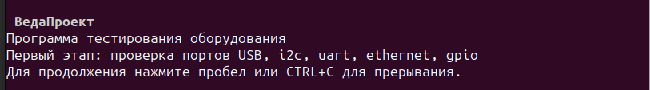

При продолжении работы тестов будут последовательно выполнять проверки работы интерфейсов.
Результатом выполнения теста может быть либо , либо .
При любом результате программа предложит продолжить выполнение проверки:
После завершения всех проверок программа предложит так же завершить свою работу:

